
PRESSEMELDING XX.XX.15
Tittel
Ingress
Brødtekst
"Kirka står midt i en spennende prosess, der det fremdeles er uklart hvordan ting skal se ut i fremtiden. Ved å takke ja til å stille til valg, eller foreslå kandidater, får man en reell mulighet til å påvirke fremtidens folkekirke. En folkekirke skal jo nettopp være akkurat det, for folket. Og da er det viktig at folket er godt representert i alle råd og utvalg."  Mari Haave Dvergsdal, representant Sør-Hålogaland bispedømmeråd (2011-2015) | 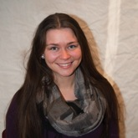
Kontaktinformasjon:

